1) (5,0 pontos) Importe a tabela student habits performance.xlsx (arquivo no SIGAA).

a) Dentre os seguintes parâmetros:

- Horas de estudo *(study_hours_per_day)*.

- Horas em redes sociais *(social_media_hours)*.

- Frequência nas aulas *(attendance_percentage)*.

- Horas de sono *(sleep_hours)*.

- Horas de exercícios *(exercise_frequency)*

Qual tem maior impacto nas notas dos alunos *(exam_score)?* Justifique sua resposta.

R: Horas de estudo é o fator de maior impacto nas notas. É possível saber isso porque este é o fator com maior correlação com a nota dos alunos.

b) Faça o gráfico da correlação entre esses dois parâmetros.

Cole aqui a resposta:

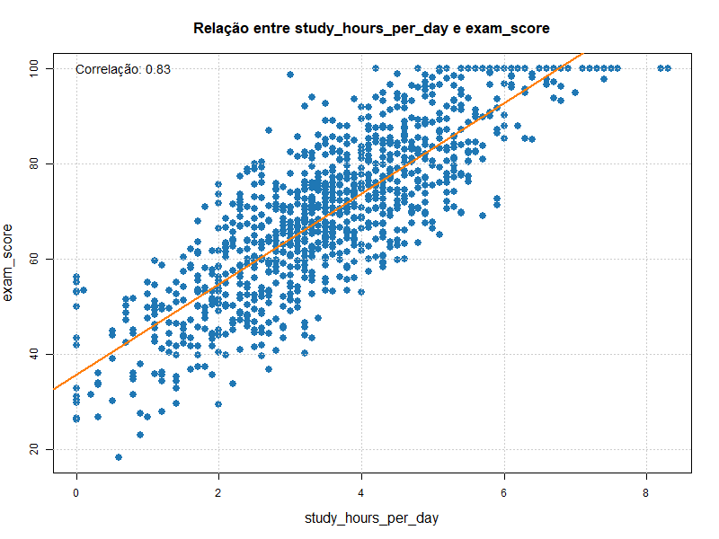

2) (5,0 pontos)

a) Determine a equação que relaciona as notas dos alunos com horas de estudo e horas em redes sociais.

Cole aqui a resposta:

Equação: exam_score = 42.383 + 9.533 * study_hours_per_day + -2.644 * social_media_hours

b) Usando o modelo anterior, qual seria a nota de um aluno que estuda 3 horas por dia e passa 6 horas do dia em redes sociais?

R:

A nota prevista para 3h de estudo e 6h em redes sociais seria de 55.12

Salve este arquivo com nome P2_25_1_s*eunome_sobrenome*.PDF e envie no SIGAA

***A avaliação é individual e com consulta***